1.서블릿에서 Post 방식과 get 방식의 한글 처리방법은?

2.Form 태그의 역할은?

3.스크립틀릿 이란 무엇인가?

4. 다음과 같이 현재 시간과 날짜를 출력하는 프로그램을 작성하시오.

SimpleDateFormat 과 java.util.ate 클래스를 사용

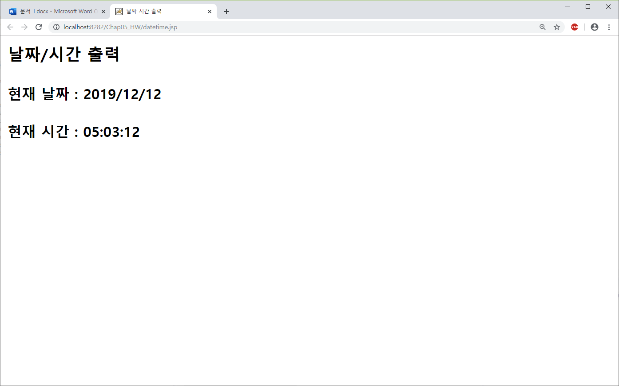

5.아래를 jsp로 프로그래밍을 하시오.

